Pesticide. Creșterea gradului de conștientizare. Convențiile internaționale.

Lubomir Simeonov, Yordan Simeonov
Space Research and Technology Institute (SRTI)
Bulgarian Academy of Sciences (BAS)
Acad. G. Bonchev Str., Block 1
1113 Sofia, Bulgaria
lubomir.simeonov@gmail.com

Pesticide. Creșterea gradului de conștientizare. Convențiile internaționale.
Introducere
Capacitatea chimiștilor sintetiziști de la începutul secolului XX de a exploata disponibilitatea mare a clorului industrial ca sursă ieftină de diversitate chimică a dus la pregătirea unei game largi de compuși și materiale cu utilitate mare în majoritatea domeniilor tehnologiei industriale. Câteva clase de molecule organice clorurate au avut o activitate insecticidă puternică, deoarece Paul Hermann Muller (re)descoperea diclordifenil-tricloretanului (DDT) în 1939. Eforturile și creativitatea intelectuală a chimiștilor industriali în decursul a două decenii de când Istoric a dus la pregătirea unor pesticide organoclorurate noi, puternice, ieftine și relativ sigure, care au fost aplicate pe terenurile agricole în milioane de tone în următoarele decenii.
Creșterea producției și aplicării pesticidelor în agricultură și în alte părți
Produsele de protecție a plantelor, cunoscute și sub denumirea de pesticide, sunt substanțe chimice sau biologice utilizate pentru combaterea dăunătorilor nedoritori care pot dăuna produselor alimentare, sănătății sau mediului nostru.
Pesticidele reprezintă unul din instrumentele vitale care ajută fermierii să cultive plante sănătoase, protejând alimentarea cu alimente împotriva pierderilor de producție și a daunelor cauzate de buruieni, boli și insecte.
Fără aceste produse, randamentele culturilor și calitatea ar scădea, multe produse alimentare ar fi în cantități mici, iar prețurile la alimente ar crește.

Sprayarea pesticidelor cu avionul (foto de Reuters)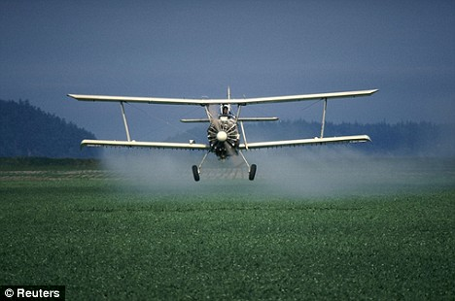

A continuat…
De exemplu, peste 97% din fermele din Regatul Unit utilizează pesticide moderne pentru a face față unei game de probleme de dăunători. Acestea pot fi formulate sub formă de lichide, granule sau pulberi. Unele sunt folosite înainte de însămânțare ca tratamente pentru semințe, însă cele mai multe produse de protecție a culturilor sunt diluate în apă și aplicate culturilor folosind echipamente specializate de pulverizare.
Pesticidele sunt, de asemenea, utilizate pe scară largă în afara agriculturii, de exemplu, pentru a îmbunătăți calitatea grădinilor, a terenurilor de golf și a terenurilor de sport și pentru a menține siguranța drumurilor și a căilor ferate.
Avansurile în dezvoltarea, formularea și aplicarea produsului asigură că pesticidele moderne sunt mai sigure, mai precise și mai rapid degradate în mediul înconjurător decât oricând.
O imagine foarte frumoasă și impresionantă a beneficiilor aplicării pesticidelor în agricultură (fotograafie de Colourbox)
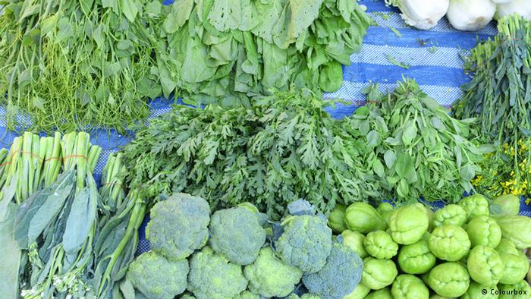

Efectul asupra peisajului agricol de la începutul anului, atât în ​​reducerea benefică a paraziților în culturi, cât și în îmbunătățirea condițiilor de trai ale populației agricole, dar și într-o măsură mult mai puțin apreciată, ca o scădere evidentă a peisajului biodiversității.

Un proeminent poet, scriitor și regizor italian, Pier Paolo Pasolini, a metaforizat chiar observația potrivit căreia fulgerul de licurici de vară dispăruse repede de la nopțile de vară, pentru a arăta cu tristețe efectul secundar periculos al industrializării asupra stilului de viață intim al oamenilor. -

Schema schematică a modelelor de distribuție a pesticidelor în mediile de mediu, aerul contaminant, solul și apa

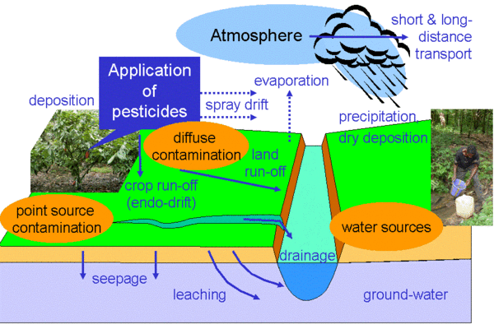

Soarta controversată a albinelor
Lumea albinelor este fascinantă și variată. Vaca albă comună este specia cea mai bine cunoscută și bine studiată, dar există mii de specii de albine sălbatice care ne animă peisajele și ajutăm la polenizarea culturilor și a florilor sălbatice.
Amenințările la scară largă raportate la albine, care provoacă prăbușirea coloniilor lor, pun în pericol și viața acestor specii de albine mai puțin cunoscute și mai puțin apreciate. Ca malarie, ambele îmbunătățind calitatea vieții.
Din punct de vedere istoric, unul dintre primele semne cele mai deranjante pentru natura contradictorie a pesticidelor, atât utile cât și dăunătoare, a fost soarta albinelor. Milioane de albine mor după ce au fost pulverizate cu un insecticid care vizează insectele dăunătoare dăunătoare, în special țânțarii.

Pesticidele afectează viața sălbatică și păsările
Din punct de vedere istoric, cel de-al doilea fapt extrem de deranjant cu privire la aplicarea pesticidelor și a soartei lor în diferite medii a fost viața păsărilor, și anume populațiile de păsări sălbatice. Ecologiștii au încercat să învețe povestea dintr-un alt unghi, adică modul în care aceste substanțe chimice ar putea afecta indirect alte creaturi din ecosistem. În lipsa unor tehnici analitice adecvate, concluziile s-au bazat mai mult sau mai puțin pe reflecții pur logice, deoarece au comparat declinul populațiilor de păsări și concentrațiile chimice în apele de suprafață. Legătura evidentă era izbitoare. Corectitudinea concluziilor primilor ecologiști a fost confirmată de dovezi analitice de precizie cu câteva decenii mai târziu.

O acoperire frontală a unei emisiuni recente a naturii asupra albinelor. Problema cu soarta albinelor este încă în discuție și departe de a fi soluționată

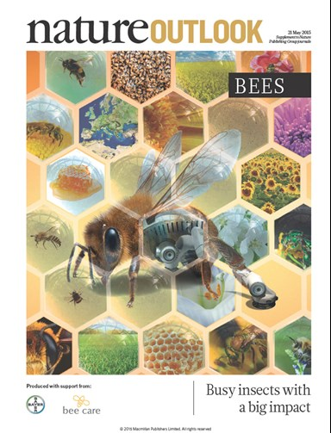

Modalitățile de otrăvire a păsărilor și a păsărilor cu pesticide sunt diferite.
Prima cale este prin ingestie. Pasărea bea apa contaminată cu pesticide.
De asemenea, majoritatea păsărilor sălbatice sunt dependente de insecte pentru întreaga sau o parte din dieta lor. Pesticidele afectează păsările prin eliminarea surselor alimentare. Având în vedere că aceste pesticide ucid speciile țintă și cele nevizate, există mai puține muște, lăcuste, stingabuguri și omizi pentru hrana păsărilor.
Al doilea mod este prin înghițirea directă a pesticidelor, distribuite în câmpuri agricole, accidental sau din întâmplare. Uneori se explică numeroasele cauze ale declinului populației la păsări, datorită schimbărilor în tipurile de culturi plantate în orice an dar și cantității de îngrășământ folosit pentru urbanizarea terenurilor agricole.

Soarta păsărilor sălbatice în mediul înconjurător
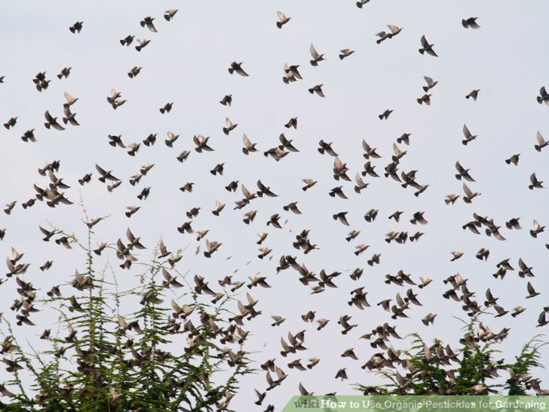

Cum rămâne cu viața și sănătatea oamenilor în prezența pesticidelor periculoase?
Opinia lui: Dr. Rene 'Dubos' Bărbații sunt în mod natural mai predispuși la boli care au manifestări evidente, dar unii dintre cei mai răi dușmani se strecoară în mod discret.
Odată cu utilizarea pe scară largă a pesticidelor în lume, preocupările legate de impactul asupra sănătății sunt în creștere rapidă. Există un număr mare de dovezi privind relația dintre expunerea la pesticide și rata crescută a bolilor cronice, cum ar fi diferite tipuri de cancere, diabet, tulburări neurodegenerative precum Parkinson, Alzheimer și scleroza laterală amiotrofică (ALS), defecte congenitale și tulburări reproductive.
Alte boli cronice sunt tulburările respiratorii, în special astmul bronșic și boala pulmonară obstructivă cronică (BPOC), bolile cardiovasculare cum ar fi ateroscleroza și boala coronariană, nefropatia cronică, bolile autoimune cum ar fi lupusul eritematos sistemic și artrita reumatoidă, sindromul oboselii cronice și îmbătrânirea.
În prezent, înțelegerea și cunoașterea efectelor toxice ale pesticidelor asupra sănătății umane, a mediului și a biodiversității este la un nivel foarte ridicat, deoarece este susținută de realizările contemporane ale chimiei analitice, de mii de studii și publicații științifice, de puterea și eforturile agențiilor internaționale și naționale de protecție a mediului, prin puterea legislativă a organizațiilor care controlează și verifică apariția unor noi tipuri de pesticide etc.
Aceasta este situația actuală. Dar care a fost situația cu doar câteva decenii în urmă, când fericirea pe care noile substanțe chimice sintetice au câștigat cu succes lupta cu dăunători dăunători, atât în ​​agricultură, cât și în gospodărie, eradicând bolile care amenință viața precum malaria și când producția de culturi, fructe și legumele a crescut de mai multe ori și a creat speranțe și a promis să rezolve problema foametei la nivel mondial ...

Procesul de creștere a gradului de conștientizare
Cu 50 de ani în urmă, conștientizarea toxicității periculoase a pesticidelor a fost un fapt foarte discutabil. În zilele noastre se acceptă faptul că a fost activitatea ecologistului Rachel Carson, care a dat impulsul inițial procesului de conștientizare. La sfârșitul anilor 1950, Carson și-a îndreptat atenția spre conservare, în special problemele de mediu pe care credea că le-au cauzat pesticidele sintetice. Rezultatul a fost Silent Spring (1962), care a adus preocupări de mediu publicului american. Silent Spring (primăvară fără cântări de păsări) a fost întâmpinată de opoziția feroce a companiilor chimice, dar a impulsionat o inversare a politicii naționale privind pesticidele și a inspirat o mișcare a mediului care a condus la crearea Agenției pentru Protecția Mediului din SUA (EPA).
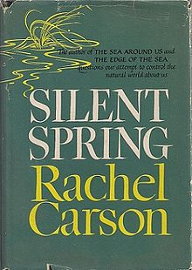
Începând cu anul 1962, de la publicarea cărții pasionale a lui Rachel Carson "Silent Spring", a apărut rapid o carte științifică de mediu, preocuparea pentru consecințele ecologice ale aplicării necontrolate a pesticidelor și dispersia lor de neoprit în mediul general, mai ales atunci când regiunile foarte populate ale țărilor dezvoltate au început să sufere efectele contaminării răspândite ca o amenințare la adresa propriilor surse de hrană.

Tema principală a Primăverii Silențioase este efectul puternic și adesea negativ pe care oamenii îl au asupra lumii naturale. Argumentul principal al lui Carson este că pesticidele au efecte dăunătoare asupra mediului; Ea spune că acestea sunt denumite mai corect "biocide", deoarece efectele lor sunt rareori limitate la dăunători țintă. DDT (diclorodifeniltricloretanul) este un prim exemplu, dar alte pesticide sintetice - dintre care multe sunt supuse bioacumulației - sunt examinate. Carson acuză industria chimică de răspândirea intenționată a dezinformării și a oficialilor publici de a accepta pretențiile industriei necritice. Cea mai mare parte a cărții este dedicată efectelor pesticidelor asupra ecosistemelor naturale, însă patru capitole detaliază cazurile de otrăvire cu pesticide, cancer, precum și alte boli atribuite pesticidelor.

Capitolele cărții "Silent Spring" de Rachel Carson

• A Fable for Tomorrow • The Obligation to Endure • Elixirs of Death • Surface Water and Underground Sees • Realms of Soil • Earth’s Green Mantle • Needless Havoc • And No Birds Sing • Rivers of Death • Indiscriminately from the Skies • Beyond the Dreams of Borgias • The Human Price • Through A Narrow Window • One in Every Four • Nature Fights Back • The Rumblings of an Avalanche • The Other Road

O imagine binecunoscută a copiilor care merg după un nor de gaz DDT
as
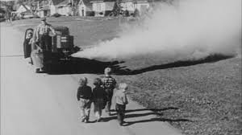

Ca urmare a unui efort mai mult deceniu, țările industrializate au început să limiteze aplicarea pesticidelor organoclorurate, să interzică producția lor și să impună limite ale prezenței lor ca contaminanți omniprezenți ai apei și alimentelor. Preocuparea precoce a consecințelor pe termen lung ale eliberării mari și necontrolate a pesticidelor organochlorine în mediul înconjurător a condus la restricționarea sau interzicerea utilizării acestora într-un număr tot mai mare de țări dezvoltate, împreună cu disponibilitatea insecticidelor mai puțin persistente din punct de vedere ecologic, Clasele de organofosfat și carbamat. În special, la zece ani de la publicarea "Silent Spring", SUA au interzis DDT.

Convențiile internaționale
Conventia Basel
Convenția de la Basel privind controlul circulației transfrontaliere a deșeurilor periculoase și eliminarea acestora este un tratat internațional care a fost conceput pentru a reduce circulația deșeurilor periculoase între națiuni și în special pentru a preveni transferul de deșeuri periculoase din țările dezvoltate în țările mai puțin dezvoltate. Convenția urmărește, de asemenea, reducerea la minimum a cantității și a toxicității generate de deșeurile, pentru a asigura gestionarea lor ecologică cât mai aproape de sursa de generare și pentru a sprijini țările în gestionarea ecologică a deșeurilor periculoase și a altor deșeuri generate de acestea. Convenția a fost deschisă spre semnare la 22 martie 1989 și a intrat în vigoare la 5 mai 1992. În ianuarie 2015, 182 state și Uniunea Europeană sunt părți la Convenție.

Convenția Rotterdam
Convenția de la Rotterdam (în mod oficial, Convenția de la Rotterdam privind procedura de consimțământ prealabil în cunoștință de cauză pentru anumite produse chimice periculoase și pesticide în comerțul internațional) este un tratat multilateral pentru promovarea responsabilităților partajate în ceea ce privește importul de substanțe chimice periculoase. Convenția promovează schimbul deschis de informații și solicită exportatorilor de substanțe chimice periculoase să utilizeze etichetarea adecvată, să includă instrucțiuni privind manipularea în siguranță și să informeze cumpărătorii cu privire la orice restricții sau interdicții cunoscute. Țările semnatare pot decide dacă să permită sau să interzică importul de produse chimice enumerate în tratat, iar țările exportatoare sunt obligate să se asigure că producătorii din jurisdicția lor se conformează. Convenția de la Rotterdam a fost semnată la 10 septembrie 1998 și a intrat în vigoare la 24 februarie 2004. Începând cu septembrie 2013, convenția avea 154 de părți, dintre care 153 state și Uniunea Europeană.

Substanțe reglementate de Convenția de la Rotterdam

2,4,5-T, Alaclor, Aldicarb, Aldrin, Azbest, Benomil, Binapacril, Captafol, Carbofuran, Chlordan, Chlordimeform, Chlorbenzilat, DDT, Dieldrin, Dinitroorthoresol, Dinozeb, Diclorură de etilenă, oxid de etilenă, fluoracetamidă, hexaclorciclohexan, heptaclor, hexaclorbenzen, lindan, compuși de mercur, metamidofos, Metilparation, monocrotophos, parathion, pentachlorofenol, fosfamidon, bifenili polibromurați (PBB), bifenili policlorurați (PCB), terfenii policlorurați (PCT), plumb tetraetil, plumbetametan, tiram, toxafen, tributil staniu, fosfat tris. Din aprilie/mai 2013 s-au adăugat și: Azynphos-metil și mai multe produse chimice industriale.

Conventia Stockholm

Convenția de la Stockholm privind poluanții organici persistenți este un tratat internațional privind mediul, semnat în 2001 și intrând în vigoare din mai 2004, care vizează eliminarea sau limitarea producerii și utilizării poluanților organici persistenți (POP). Începând cu luna mai 2013, există 179 de părți la Convenție (178 state și Uniunea Europeană). Convenția de la Stockholm a interzis sau a restrâns considerabil douăsprezece compuși sau clase organice clorurate datorită toxicității și capacității lor de a se acumula în mediul înconjurător și de a se amplifica prin intermediul rețelei trofice globale. Aceste 12 substanțe chimice au atins numele și au fost cunoscute de atunci ca "The Dirty Dozen". Printre ele sunt unsprezece pesticide, și anume Aldrin, Clordan, DDT, Dieldrin, Endrin, Heptaclor, Hexaclorbenzen, Kepon, Lindan, Mirex și toxafen. Listele substanțelor chimice interzise sunt actualizate în mod constant.

Bibliorafie

1. Chemicals as Intentional and Accidental Global Environmental Threats, 2006, Lubomir Simeonov and Elisabeta Chirila (eds), NATO Science for Peace and Security, Series C: Environmental Security, Springer Science+Business Media, Dordrecht, ISBN 1-4020-5096-8.
2. Soil Chemical Pollution, Risk Assessment, Remediation and Security, 2008, Lubomir Simeonov and Vardan Sargsyan (eds), NATO Science for Peace and Security, Series C: Environmental Security, Springer Science+Business Media, Dordrecht, ISBN 978-1-4020-8255-9.
3. Exposure and Risk Assessment of Chemical Pollution - Contemporary Methodology, 2009, Lubomir I. Simeonov and Mahmoud A. Hassanien (eds), NATO Science for Peace and Security, Series C: Environmental Security, Springer Science+Business Media, Dordrecht, ISBN 978-90-481-2333-9.
4. Environmental Heavy Metal Pollution and Effects on Child Mental Development, 2011, Lubomir I. Simeonov, Mihail V. Kochubovsky, Biana G. Simeonova (eds), NATO Science for Peace and Security, Series C: Environmental Security, Springer Science+Business Media, Dordrecht, ISBN 978-94-007-0252-3.
5. Environmental Security Assessment and Management of Obsolete Pesticides in Southeast Europe, 2013, L.I.Simeonov, F.Z.Makaev, B.G.Simeonova (eds), NATO Science for Peace and Security, Series C: Environmental Security, Springer Science+Business Media, Dordrecht, ISBN 978-94-007-6460.gricultural

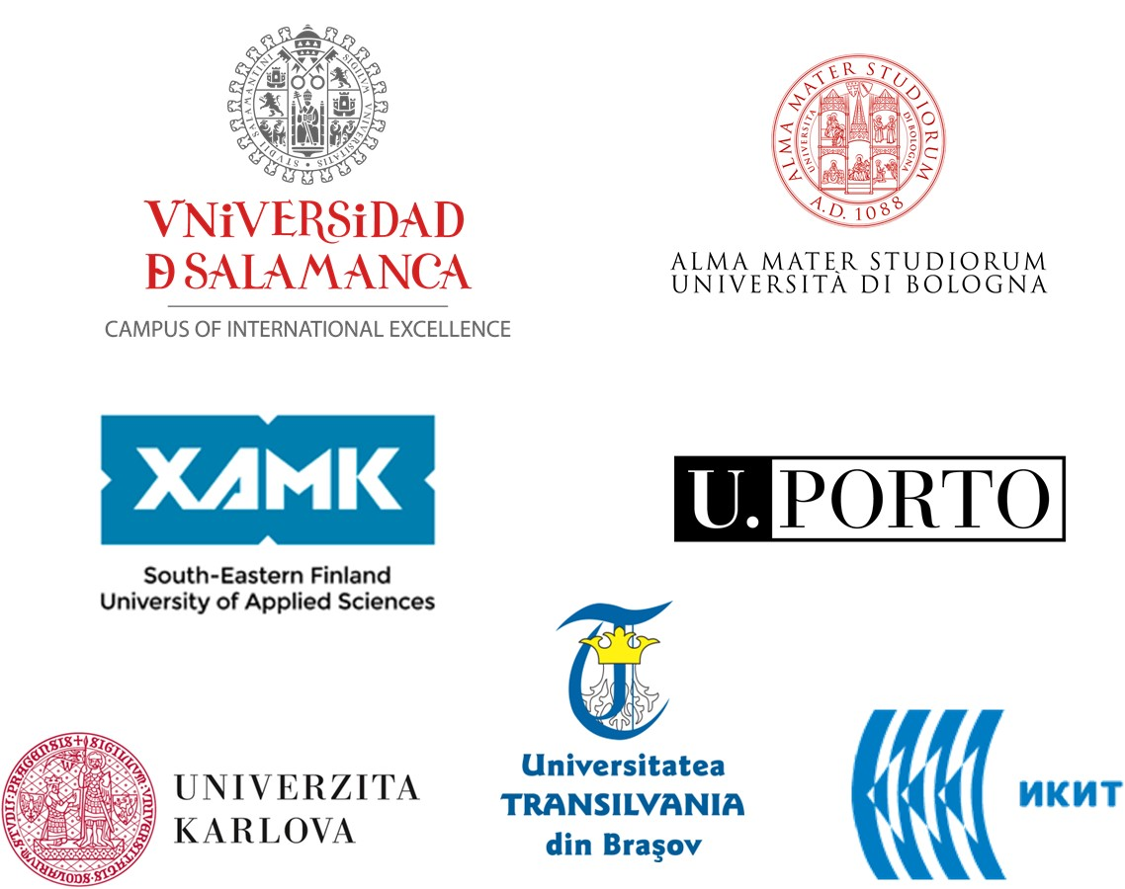

https://toxoer.com

Project coordinator: Ana I. Morales
Headquarters office in Salamanca.
Dept. Building, Campus Miguel de Unamuno, 37007.
Contact Phone: +34 663 056 665

